**5. A feladat a kora újkori magyar történelemre (1526-1711) vonatkozik.**

**Írja a térképen feltüntetett körökbe a megfelelő helységnév betűjelét:**

***a)* Bécs *b)* Buda, *c)* Eger, *d)* Mohács, *e)* Nagyszombat, *f)* Szentgotthárd, *g)* Temesvár,**

***h)* Várad. (**Elemenként 0,5 pont.)

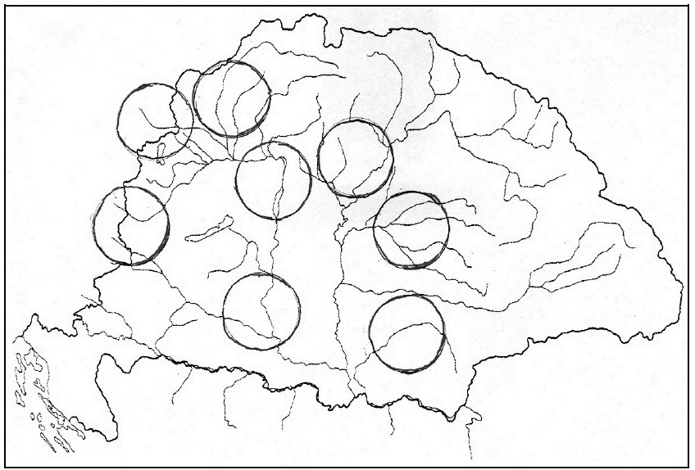

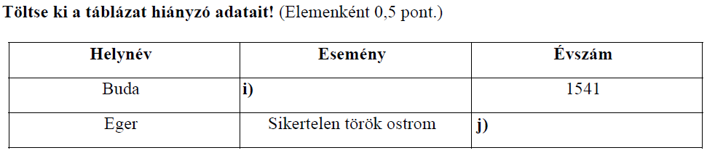

**Megoldás**

